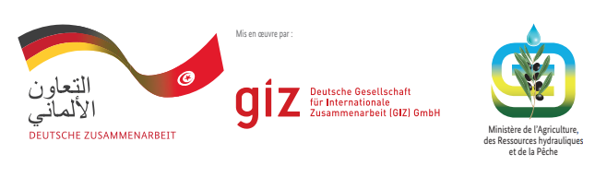
Fiche d’information pour les demandeurs des formations du programme ECOL’AGRI
استمارة بيانات للراغبين/الراغبات في المشاركة بالدورات التكوينية لبرنامج ECOL’AGRI

Nom du Champion :……………………………………….
Date :…………………………………………………………
خاص بالرائد(ة)
Gouvernorat :………………………………………………
Lieu : ……………………….………………………………..

Prénom الإسم | Nom اللقب | Date de naissance تاريخ الولادة
Téléphone رقم الهاتف | CIN رقم بطاقة التعريف | Genre الجنس (ضع علامة)
 |  | O Homme O Femme
Gouvernorat الولاية | Délégation المعتمدية | Secteur / imada المنطقة / العمادة
Culture principale/Intérêt | Surface totale exploitée (ha) المساحة
O Olivier زيتون  O Amandier لوز  O Plantes aromatiques et médicinales نباتات عطريّة وطبيّة  O Apiculture تربية النحل  O Tomate destinée au séchage  الطماطم المعدّة للشريحة  Autre:…………………….. | hectares………………………………  هكتار | Date de formation  أحبذ أن يكون تاريخ التكوين في
  2022 | Novembre | نوفمبر
  2022 | Décembre | ديسمبر
  2023 | Janvier | جانفي
  2023 | Février | فيفري
  2023 | Mars | مارس
  2023 | Avril | أفريل
  2023 | Mai | ماي
  2023 | Juin | جوان

Déclaration de confidentialité : En remplissant cette fiche, je consens à ce que la GIZ enregistre et traite les données personnelles ci-dessus dans le cadre des projets d’agriculture.
1) Le traitement des données relève de la responsabilité de la GIZ Tunisie et seules les données nécessaires à la mise en œuvre et à l’évaluation des projets sont collectées afin de recueillir vos feedbacks sur la qualité du projet. Ces données seront stockées sur un Cloud en ligne protégé jusqu'à la fin de la durée du projet. Ensuite, elles seront anonymisées. Vos données ne seront pas utilisées à des fins publicitaires.

2) Droits des personnes concernées: Vous avez le droit de vous renseigner sur vos données personnelles, de les faire rectifier, de demander un effacement partiel ou intégral de vos données personnelles.La suppression des données n'affecte pas la légalité du traitement jusqu'au moment de la révocation. Pour révoquer le consentement, veuillez contacter:
GIZ Tunisie – Programme Agriculture
B.P. 753, 1080 Tunis-CEDEX, Tunisie
بيان الخصوصيّة: أسمح، عبر ملء هذه الاستمارة، لـ GIZ بتخزين ومعالجة البيانات الشخصيّة المذكورة أعلاه في سياق المشاريع الزراعيّة.
1) معالجة البيانات هي مسؤولية وكالة GIZ تونس ولا تُجمَع سوى البيانات الضرورية لتنفيذ وتقييم المشاريع. وهي البيانات اللازمة لمتابعة الأنشطة وتلقّي ملاحظاتكم حول تأثيرات البرنامج، وبالتالي ضمان جودة المشاريع المُنفّذة. ستُخزّن هذه البيانات على سحابة محميّة حتى نهاية مدة المشروع الذي يخصّك. ثم ستُمحى هويّة المصدر. لن تُستخدَم بياناتك لأغراض دعائيّة.
3) حقوق الأشخاص المعنيّين: يحقّ لك الاستفسار عن بياناتك الشخصيّة، وتصحيحها إن لزم، وطلب تقييد معالجتها أو محوها. ستمحى هويّة المصدر في نظامنا. لا يؤثّر حذف البيانات على شرعيّة المعالجة حتى لحظة الإلغاء. لإلغاء الموافقة، يرجى الاتصال بـ: GIZ

